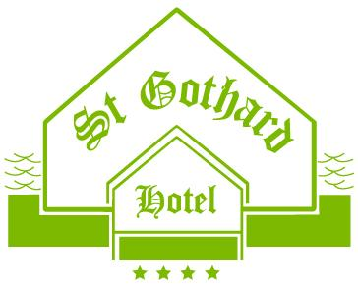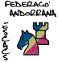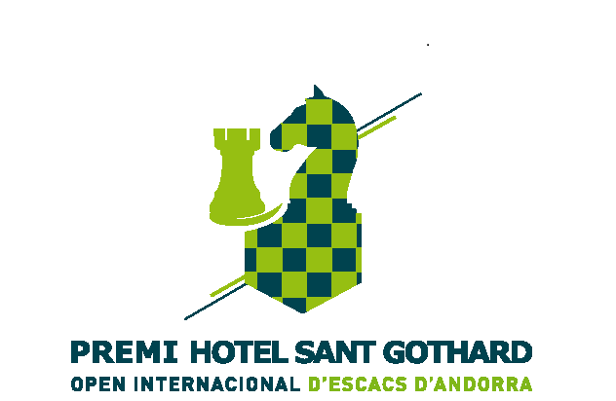

33 Open d’Ándorra Hotel St. Gothard

Comité de jugadores

Tras la votación realizada durante la 1ª ronda el comité de jugadores queda compuesto de la siguiente forma:

TITULARES

- ESP g Narciso, Marc
- PER g Granda, Julio
- ISR g Kogan, Arthur

SUPLENTES

- ESP g Arizmendi, Julen
- AND f Garcia, Raul

En La Massana-Erts a 18 de Julio de 2015

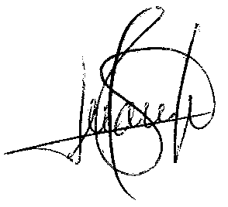

Fdo: Juanjo Escribano
Arbitro Principal

